
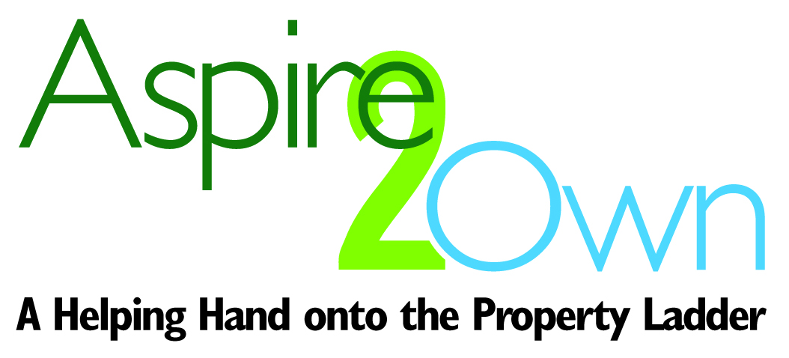

Perchentyaeth Pris Isel
FFURFLEN GAIS

Rhowch wybod i ni os oes arnoch angen cymorth i gwblhau'r ffurflen hon neu os hoffech gopi o'r ffurflen mewn fformat neu iaith arall:


01446 709476 / 01446 709433

www.valeofglamorgan.gov.uk/Aspire2Own

Mae’r wybodaeth rydych yn ei rhoi i ni ar y ffurflen hon yn gyfrinachol

ER DEFNYDD SWYDDFA’N UNIG
DYDDIAD DERBYN: ___________________________________________________________
RHIF YMGEISYDD: _______________________________________________________
STATWS: __________________________________________________________________



DARLLENNWCH Y CWESTIYNAU CYFFREDIN
A’R MEINI PRAWF CYMHWYSEDD AR GYFER YR EIDDO
RYDYCH YN GWNEUD CAIS AM EI BRYNU

CYN I CHI GWBLHAU’R FFURFLEN HON

YR EIDDO RYDYCH YN GWNEUD CAIS AM EI BRYNU

- Enw’r datblygiad:
- Maint yr eiddo rydych yn gwneud cais amdano/nifer yr ystafelloedd gwely:

MANYLION PERSONOL

- Manylion yr Ymgeisydd/wyr

 | Ymgeisydd 1  (Prif Gyswllt) | Ymgeisydd 2  (Gŵr/Gwraig/Partner)
Teitl
Enw Cyntaf:
Cyfenw:
Cyfeiriad:
Cod Post:
Rhif Cyswllt:
Cyfeiriad e-bost:
Dyddiad geni:
Statws Priodasol:
Perthynas â’r person cyntaf:
- Pwy arall fyddai’n byw gyda chi (heb eich cynnwys eich hun na’r ail berson yn y tabl uchod)?

Enw | Perthynas â chi | Oed | Rhyw
- Ydych chi neu rywun sydd am fyw â chi’n feichiog?
Ydw/ydy |  | Na

Os felly, pwy?

AMGYLCHIADAU TAI
- Beth yw eich sefyllfa dai bresennol?
Tenant y Cyngor |  | Tenant Preifat
Tenant Cymdeithas Tai |  | Perchennog Feddiannydd
Byw gyda Rhieni/Perthnasau |  | Byw gyda Ffrindiau
Arall, nodwch:
Os ydych yn denant Cymdeithas Dai, pwy yw eich landlord?
Ydych chi wedi eich cofrestru ag Aspire2Own?
Ydw |  | Nac ydw
Ydych chi wedi eich cofrestru â Cartrefi i Chi?
Ydw |  | Nac ydw

CYMWYSEDD
- Ydych yn ddinesydd Prydeinig neu’r UE/AEE?
Ydw |  | Nac ydw
Os nad ydych, oes stamp ‘Caniatâd Amhenodol i Aros’ ar eich pasbort?
Oes |  | Nac oes
- Ticiwch y datganiadau perthnasol isod:
 | YMGEISYDD |  | Cwblhewch y canlynol:
 | 1 | 2 | Cwblhewch y canlynol:
Rwy’n brynwr tro cyntaf* |  |  | -
Rwyf wedi byw ym Mro Morgannwg ers o leiaf 6 mis. |  |  | 8a
Rwyf wedi gweithio ym Mro Morgannwg ers o leiaf 6 mis. |  |  | 8b
Rwyf ar fin gadael y Lluoedd Arfog Cyn ymuno â'r Lluoedd Arfog, bûm yn byw ym Mro Morgannwg am o leiaf 6 mis. |  |  | 8c
Rwyf eisoes wedi bod yn berchen ar eiddo ar fy mhen fy hun |  |  | -
Rwyf wedi bod berchen ar eiddo ar y cyd yn y gorffennol ac rwyf nawr yn ystyried fy hun fel prynwr cyntaf* drosof fy hun |  |  | 8d
8a Rhowch bob cyfeiriad blaenorol yn ystod y 6 mis diwethaf:
Ymgeisydd 1 | Ymgeisydd 2
8b Rhowch bob cyflogwr i chi dros y 6 mis diwethaf, yn cynnwys eu cyfeiriadau:
Ymgeisydd 1 | Ymgeisydd 2
8c Rhowch bob cyfeiriad y buoch yn byw ynddo dros y 6 mis cyn i chi ymuno â’r lluoedd arfog:
Ymgeisydd 1 | Ymgeisydd 2
Sylwch bod gofyn i chi gyflwyno dogfennaeth ategol sy’n dangos eich bod yn byw ym Mro Morgannwg e.e. biliau, datganiadau banc a.y.b.
8d Os buoch yn berchen ar eiddo ar y cyd yn y gorffennol ac rydych nawr yn ystyried eich hun fel prynwr cyntaf* drosoch eich hun, rhowch fanylion isod:

*PRYNWR CYNTAF – mae hyn yn golygu nad ydych wedi bod yn berchen ar eiddo gyda morgais yn eich enw chi eich hun yn unig. Ystyrir ymgeiswyr sydd wedi bod yn berchen ar eiddo ar y cyd o’r blaen, felly rhowch fanylion amgylchiadau felly uchod.

GWYBODAETH ARIANNOL

- Ydych wedi derbyn cyngor am brynu cartref?
Ydw |  | Nac ydw
- Ydych wedi derbyn cynnig morgais?

Ydw |  | Nac ydw
- Os ydych wedi derbyn cynnig morgais, pa swm mewn egwyddor oeddech yn gallu ei gael?
Swm y cytunwyd arno mewn egwyddor: | £
- Sut byddech yn talu’r costau sydd ynghlwm â phrynu cartref e.e. ffioedd cyfreithiol a.y.b? Rhowch fanylion:

- Beth yw eich crynswth incwm (cyn casgliadau) (yn cynnwys credydau treth ac unrhyw fudd-daliadau eraill rydych yn eu derbyn) a’ch swydd?

 | Ymgeisydd 1  (Prif Gyswllt) | Ymgeisydd 2  (Gŵr/Gwraig/Partner)
Incwm blynyddol:
Swydd:
Enw a chyfeiriad y cyflogwr
Rhif Yswiriant Gwladol
- Nodwch swm eich cynilon:
 | Ymgeisydd 1 | Ymgeisydd 2
Cyfanswm cynilon

Cyfanswm y blaendal sydd ar gael: | £

- Rhowch wybodaeth am eich taliadau/gwariannau misol isod:
 | Ymgeisydd 1 | Ymgeisydd 2 | Neu Y cartref
Morgais/Rhent
Treth Gyngor
Trydan/Nwy
Trwydded deledu
Pecyn teledu/rhyngrwyd
Ffôn a ffôn symudol
Trethi dŵr
Yswiriant (e.e. cartref/adeiladau/cynnwys)
Cyfraniadau Pensiwn
Bwyd/pethau ymolchi/dillad/meddyginiaeth
Adloniant
Gofal plant/costau cynnal plant
Car (e.e. yswiriant/petrol/cynnal/treth)
Gwaith (e.e. teithio/cinio)
Rhent – Hurbrynu / catalog
Benthyciad (e.e. banc/arian/car)
Cardiau Credyd / Cardiau Siop
Gorchmynion Llys (e.e. Dyfarniad Llys y Sir)
Arall (e.e. campfa/gweithgareddau/gwyliau/cynilon)
Cyfanswm Gwariant:
- 1. Sut clywsoch am y cynllun hwn?
Gwefan y Cyngor |  | Gwefan arall
Papur Newydd |  | Taflen
Poster |  | E-bost
Ar lafar |  | Cymdeithas Tai
Facebook |  | Twitter
Arall, nodwch:

DOGFENNAETH ATEGOL

ER MWYN PROSESU EICH CAIS BYDD RHAID I CHI

ROI’R HOLL DDOGFENNAETH ATEGOL

GANLYNOL AR GYFER POB YMGEISYDD

Ticiwch os yw’r ddogfen wedi ei hamgáu neu nodwch ddim yn berthnasol (Dd/B) | 
Pasbort neu drwydded yrru neu dystysgrif geni
Tystysgrif geni neu basbort ar gyfer yr holl blant sydd ar y cais
Tystiolaeth beichiogrwydd (os yw’n berthnasol)
Slipiau cyflog y tri mis diwethaf neu lythyr gan eich cyflogwr

(Dylai’r llythyr nodi cyflog llawn yr ymgeisydd ac unrhyw fonws neu gomisiwn a enillwyd)
Tystiolaeth o gynilon (os yw’n berthnasol)
Tystiolaeth y budd-daliadau a dderbynnir (os yw’n berthnasol)
Llythyr neu dystysgrif gan fenthyciwr morgais yn dangos y Morgais mewn Egwyddor

(Dylai hyn gadarnhau y gall yr ymgeisydd dderbyn morgais am 70% y pris prynu)
Dogfennaeth sy’n dangos eich bod yn byw yn y Fro ers o leiaf 6 mis

(E.e. biliau neu ddatganiadau banc sy’n cynnwys dyddiad ac sydd ar gael dros gyfnod o 6 mis)

Mae sgan o'r ddogfennaeth uchod yn dderbyniol.
Bydd peidio â chynnwys y dogfennaeth ategol gyda’ch ffurflen gais yn arwain at oedi prosesu’r cais.

DATGANIAD
Rwyf /rydym yn datgan bod yr wybodaeth ar y ffurflen gofrestru hon yn gywir cyhyd ag y gwn i/gwyddom ni ac rwyf / rydym yn deall y gall unrhyw wybodaeth anwir a roddaf/rown yn gwybod hynny fy ngwahardd / ein gwahardd rhag ystyriaeth ar gyfer y cynllun.
Mae’r wybodaeth rydych yn ei rhoi wrth gwblhau’r ffurflen hon yn gyfrinachol yn unol â gofynion Deddf Diogelu Data 1998.
Bydd arnom ni, Cyngor Bro Morgannwg, angen rhannu’r wybodaeth rydych yn ei rhoi i ni gyda'r Gymdeithas Tai bartner sy’n gweithio yn y safle rydych yn gwneud cais amdani (Cymdeithas Tai Hafod. Cymdeithas Tai Newydd, Cymdeithas Tai United Welsh neu gymdeithas tai Cymru a’r Gorllewin). Efallai y bydd arnom agen rhannu’r wybodaeth rydych yn ei rhoi ag adrannau eraill y Cyngor neu asiantaethau allanol perthnasol er mwyn prosesu eich manylion. Trwy arwyddo’r ffurflen hon rydych yn rhoi caniatâd i ni wneud yr holl waith addas wrth brosesu eich ffurflen gofrestru.
Prosesir unrhyw ddata y rhowch ar y ffurflen hon yn unol â gofynion Deddf Diogelu Data 1998. Trwy gyflwyno’r wybodaeth ar y ffurflen hon i Gyngor Bro Morgannwg, rydych yn rhoi caniatâd i ni brosesu eich data er y diben a fwriedir. Caiff unrhyw wybodaeth bersonol a roddir ei thrin yn gwbl gyfrinachol. Caiff ei defnyddio gan y Cyngor a’r Chymdeithasau Tai yn unig neu ei datgelu i eraill at ddibenion a ganiateir yn ôl y gyfraith.

SYLWCH: OS YDYCH YN COFRESTRU AR Y CYD BYDD
RHAID I’R DDAU YMGEISYDD ARWYDDO’R FFURFLEN

 | Ymgeisydd 1 | Ymgeisydd 2
Llofnod
Dyddiad

DYCHWELWCH Y FFURFLENNI WEDI EU CWBLHAU A’R DOGFENNAU ATEGOL I:

housingstrategy@valeofglamorgan.gov.uk

I gael rhagor o wybodaeth am y cynllun Aspire2Own ac am eiddo, cysylltwch â:

01446 70947 / 01446 709433
6

www.valeofglamorgan.gov.uk/Aspire2Own


Hoffwch ni ar Facebook: https://facebook.com/VOGHousing

Dilynwch ni ar Twitter @VOGHousing #ValeHousing

